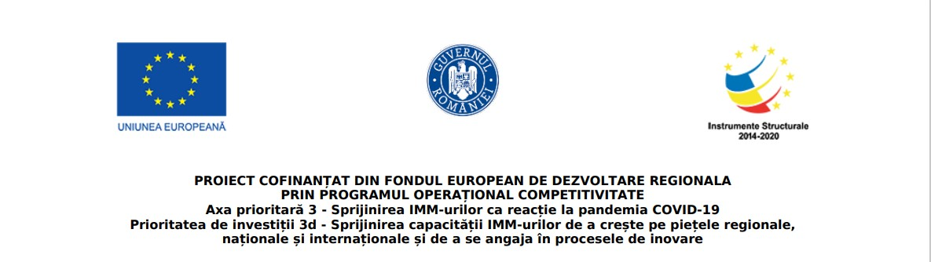

ANUNŢ FINALIZARE PROIECT

BOGPADIS TRANS SRL anunţă finalizarea proiectului „Granturi pentru capital de lucru acordate firmei , BOGPADIS TRANS SRL proiect NR RUE 3904 din cadrul schemei de ajutor de stat instituită prin ORDONANȚA DE URGENȚĂ nr. 130 din 31 iulie 2020 privind unele măsuri pentru acordarea de sprijin financiar din fonduri externe nerambursabile, aferente Programului operațional Competitivitate 2014-2020, în contextul crizei provocate de COVID-19.
Valoare grant (RON): 725925
Valoare cofinanțare (RON): 834813.75
Locația implementării: ORAS ALESD,STR.ION RATIU, NR.3,JUD.BIHOR
Furnizorul ajutorului de stat este Ministerul Fondurilor Europene (MFE). Măsura este implementată de către Ministerul Economiei, Energiei și Mediului de Afaceri (MEEMA) în parteneriat cu Agențiile pentru Întreprinderi Mici și Mijlocii, Atragere de Investiții și Promovare a Exportului (AIMMAIPE) și Serviciul de Telecomunicații Speciale (STS), în conformitate cu prevederile Ordonanței de Urgență nr.130/2020 privind unele măsuri pentru acordarea de sprijin financiar din fonduri externe nerambursabile, aferente Programului operațional Competitivitate 2014-2020, în contextul crizei provocate de COVID-19, precum şi ale Hotărârii Guvernului nr. 44/2020 privind organizarea și funcționarea Ministerului Economiei, Energiei și Mediului de Afaceri, cu modificările și completările ulterioare.

Date de contact beneficiar:
Denumire firmă: BOGPADIS TRANS SRL
Adresă: ORAS ALESD,STR.ION RATIU, NR.3,JUD.BIHOR
Telefon: 0720045380 , Fax: - E-mail: bpt_transport@yahoo.com

